Тема: «Постоянная поправка ее расчет и ввод»

НАСТАВЛЕНИЕ ПО ОРГАНИЗАЦИИ ШТУРМАНСКОЙ СЛУЖБЫ НА МОРСКИХ СУДАХ ФЛОТА РЫБНОЙ ПРОМЫШЛЕННОСТИ СССР
НШСР-86
Специалист, обслуживающий электрорадионавигационные системы и приборы, получив информацию от вахтенного помощника капитана о времени выхода судна в рейс, убеждается в исправности систем и приборов своего заведования и подготавливает их к работе.
Подготовку технических средств к работе выполняют в соответствии с инструкциями по их эксплуатации.
Технические средства судовождения должны быть подготовлены к действию до момента выхода судна в море.
Перед включением любого прибора производят его внешний осмотр.
1.4.4. Гирокомпас запускается заблаговременно, чтобы ко времени выхода на орентир он был устойчив в меридиане.
После прихода гирокомпаса в меридиан его репитеры согласуются с основным прибором, сличаются показания гироскопического и магнитного компасов. Пеленгаторные репитеры и пеленгаторы проверяют на выставку в диаметральную плоскость, на эксцентриситет и согласование картушек грубого и точного отсчета, определяют постоянную поправку гирокомпаса по береговым ориентирам и его устойчивость в меридиане.
Постоянная поправка гирокомпаса определяется перед каждым выходом в рейс, а также после длительной стоянки судна, смены гиросферы или поддерживающей жидкости в основном приборе и ремонта периферийных приборов, после выявления изменения поправки и периодически во время плавания судна.
Стабильность поправки гирокомпаса следует систематически контролировать при плавании постоянными курсом и скоростью по пеленгам створов и небесных светил, при определении места по трем пеленгам и по сличению показаний гирокомпаса и магнитного компаса.

Определение постоянной поправки гирокурсоуказателей.
Определение постоянной поправки гирокомпасов с непосредственной коррекцией и гирокурсоуказателей типа ГКУ (при их работе в режиме ГК) может выполняться различными способами:
- способом пеленгования отдаленного берегового ориентира;
- способом пеленгования астронавигационного ориентира;
- способом взаимного пеленгования с теодолитным постом;
- способом сравнения гирокомпасного курса с курсом, вырабатываемым ИНС.
Наиболее простым, удобным и широко применяемым на практике является способ пеленгования отдаленного берегового ориентира. Методики определения постоянной поправки гирокурсоуказателей данным способом (как, впрочем, и другими способами) в основном одинаковы и базируются на обобщенной методике определения поправок. Различия методик обусловлены двумя факторами.
Во-первых, определение постоянной поправки следует начинать после прихода ЧЭ гирокурсоуказателей в меридиан, т.е. в установившемся режиме работы. Для гирокомпасов с непосредственной коррекцией время прихода ЧЭ в меридиан составляет 4 – 6 ч, а для гирокурсоуказателей типа ГКУ – 0,5 – 1 ч.
Во-вторых, отличается общее время измерений Т_{И}, определяемое значением периода затухающих колебаний ЧЭ. Для гирокомпасов типа «Курс» оно составляет 2 ч, а для гирокурсоуказателей типа ГКУ – от 2 до 3,5 ч (в зависимости от широты места).

В остальном методика определения постоянной поправки указанных гирокурсоуказателей одинакова и заключается в следующем. Для начала пеленгатор устанавливают на отсчет курсового угла ± γ для левого и правого репитера соответственно. Если предметная мишень не совпадает с флагштоком, то надо ослабить болты пелоруса и его разворотом (не трогая пеленгатор) навести предметную мишень на флагшток. После этого болты закрепить. Только после выполнения данной работы производится определение постоянной поправки в режиме ГК.
(Рис 1) Выставка пелорусов на флагшток. Определяем угол γ между ДП и направлением на флагшток
В качестве объекта пеленгования выбирается хорошо видимый береговой ориентир, нанесенный на морскую навигационную карту или план и удаленный от корабля на расстояние не менее 2 миль. При известных координатах корабля (места установки пеленгаторного репитера) и ориентира может быть определено истинное направление на указанный ориентир – истинный пеленг ИП. Значение ИП с точностью до 0,1º снимается с карты (плана) с помощью прокладочного инструмента
Пеленгование отдаленного берегового ориентира целесообразно производить сериями по 5 – 7 замеров с интервалом между сериями, равным 10 – 15 мин. По единичным измерениям компасных пеленгов КП_{i} на ориентир, взятым в моменты Т_{i} (i – номер замера в серии), для каждой серии измерений рассчитываются средние значения компасных пеленгов КП_{j} и моментов Т_{j} в серии (j – номер серии):
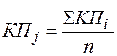 и 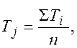
где n – количество замеров в серии.
Для каждой серии измерений рассчитываются также значения мгновенных поправок ΔГК_{j} гирокурсоуказателей:
ΔГК_{j} = ИП – (КП_{j} + ΔДП),
где ΔДП – поправка за невыставку в диаметральной плоскости (ДП) корабля пеленгаторного репитера. По теоретическому чертежу (рис. 4.1) определяют угол γ между ДП и направлением на флагшток (или любое устройство, имеющееся на чертеже):
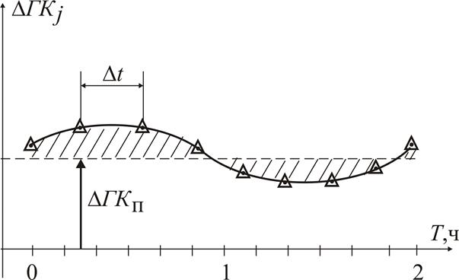.
(Рис 2) Определение постоянной поправки гирокурсоуказателей

Значения мгновенных поправок ΔГК_{j}, соответствующие моментам Т_{j}, наносятся на график и производится его обработка. Полученные точки соединяются плавной кривой (сплошная линия )на рис 1 и проводится горизонтальная осредняющая линия (по принципу «равенства площадей»). Осредняющая линия показана на рис. 1 пунктиром.
Измерив ее отстояние от оси абсцисс, получим значение постоянной поправки ΔГК_{П} гирокурсоуказателя (если осредняющая линия проходит выше оси абсцисс, то постоянная поправка имеет знак «+», а если она проходит ниже оси абсцисс, то поправка ΔГК_{П}имеет знак «-»).
Проверка и регулировка точностных параметров ГАК
Качество работы ГАК определяется в основном тремя параметрами: в режиме ГА - уходом от заданного направления (дрейфом); в режиме ГК -величиной постоянной поправки и устойчивостью ЧЭ в меридиане.
Остаточная ∆ГК теперь обусловлена двумя основными причинами: неточностью выставки в диаметральной плоскости (ДП) основного прибора; неточностью компенсации вертикальных вредных моментов (напомним, что азимутальные вредные моменты уже скомпенсированы в режиме ГА).
Полученная постоянная поправка гирокомпаса записывается в журнал ЭНП, в контрольный лист ТО, в технический формуляр гирокомпаса и заносится в таблицы, вывешиваемые в штурманской рубке (справочные таблицы штурмана).
Аналогично организовывается определение постоянной поправки гирокурсоуказателей (двухрежимных компасов) при работе в режиме гирокомпаса с учетом их тактико-технических характеристик.
Среднее значение всех поправок и есть постоянная поправка гирокомпаса. Если она превышает значение ±1°, то ее устраняют резистором «Поправка».

